Facilitación del comercio y cadenas de valor mundiales en un mundo postpandémico

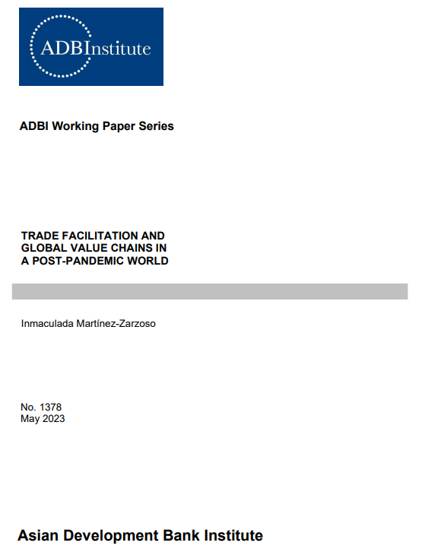

Inmaculada Martínez-Zarzoso es profesora de la Universidad de Goettingen y de la Universidad Jaume I.
Las opiniones expresadas en este documento son las opiniones del autor y no reflejan necesariamente las opiniones o políticas de ADBI, ADB, su Junta Directiva o los gobiernos que representan. ADBI no garantiza la exactitud de los datos incluidos en este documento y no se responsabiliza de las consecuencias de su uso. La terminología utilizada puede no ser necesariamente coherente con los términos oficiales del BAsD.
Los documentos de debate están sujetos a revisión y corrección formal antes de que se finalicen y se consideren publicados.

La serie de documentos de trabajo es una continuación de la serie de documentos de debate anteriormente denominada; La numeración de los documentos continuó sin interrupción ni cambio. Los documentos de trabajo de ADBI reflejan ideas iniciales sobre un tema y se publican en línea para su discusión. Algunos documentos de trabajo pueden convertirse en otras formas de publicación.
El Banco Asiático de Desarrollo se refiere a "China" como la República Popular China.
Cita sugerida:
Martínez-Zarzoso, I. 2023. Facilitación del comercio y cadenas de valor mundiales en un mundo post-pandémico. Documento de trabajo 1378 del ADBI. Tokio: Instituto del Banco Asiático de Desarrollo. Disponible: https://doi.org/10.56506/YUCF1465
Por favor, póngase en contacto con los autores para obtener información sobre este artículo.
Correo electrónico: martinei@uji.es

Instituto del Banco Asiático de Desarrollo
Edificio Kasumigaseki, 8ª planta
3-2-5 Kasumigaseki, Chiyoda-ku
Tokio 100-6008, Japón
Teléfono: +81-3-3593-5500
Telefax: +81-3-3593-5571
Dirección URL: www.adbi.org
Correo electrónico: info@adbi.org

© Instituto del Banco Asiático de Desarrollo 2023

Extracto
El objetivo de este trabajo es doble. En primer lugar, se examinan los efectos de la aplicación de medidas de facilitación del comercio (CT) en los flujos comerciales internacionales y en la participación en las cadenas de valor mundiales (CGV). En segundo lugar, proporciona recomendaciones de política para el desarrollo de Asia y el Pacífico derivadas de estimaciones de modelos. El objetivo principal es desentrañar la eficacia de una amplia gama de medidas de facilitación del comercio adoptadas a nivel nacional y ver si éstas han allanado el camino hacia flujos comerciales más sostenibles. Los datos utilizados provienen de las Encuestas Mundiales de las Naciones Unidas sobre Facilitación del Comercio Digital y Sostenible, que abarcan 144 países de todo el mundo para los años 2015, 2017, 2019 y 2021. Las estimaciones empíricas obtenidas de un modelo de gravedad del comercio indican que las medidas de facilitación del comercio relacionadas con la transparencia, las instituciones y las formalidades son de suma importancia, mientras que las acciones sostenibles de facilitación del comercio aún están en pañales, y se necesitan más datos para una evaluación adecuada de su eficacia. Además, la implementación de TF está relacionada con reducciones en el tiempo y el costo de exportación e importación, así como con mejoras en el desempeño logístico. Hay varias recomendaciones de política e implicaciones para los países en desarrollo de Asia y el Pacífico en relación con la facilitación del comercio, el comercio y las CVM: en primer lugar, las políticas de transparencia aumentarán el comercio de productos manufacturados más que proporcionalmente, especialmente en los países de bajo ingreso de Asia (como Afganistán, Bangladesh, Bhután, Camboya, Myanmar, Nepal y Timor-Leste); en segundo lugar, la mejora de la calidad de las instituciones relacionadas con la facilitación del comercio fomentará la participación en las cadenas de valor mundiales; y, por último, en el caso de las islas pequeñas del Pacífico (Kiribati, las Islas Salomón, Tuvalu y Vanuatu), las inversiones públicas destinadas a mejorar su desempeño logístico serían de especial importancia.
Palabras clave: acuerdo de facilitación del comercio, comercio sin papel, transparencia, aduanas, exportaciones, modelo de gravedad, CVM
Clasificación JEL: F13, F14, F60, O53

1. INTRODUCCIÓN
En el decenio de 2000, la economía mundial experimentó un fuerte aumento de las corrientes comerciales internacionales, así como una creciente diversificación de los bienes y servicios comercializados. Las mejoras sustanciales en la tecnología de la información y el crecimiento económico sostenido han sido factores importantes que contribuyen a este aumento en el comercio (Xing, Gentile y Dollar 2021). En particular, parte de este nuevo comercio ha sido en productos intermedios con el desarrollo de cadenas de valor globales (CGV). Sin embargo, esta tendencia se vio interrumpida por el estallido de la crisis económica de 2008-2009 y más aún por la pandemia de COVID-19 en 2020. Una consecuencia de esta última crisis fueron las perturbaciones en las CVM impulsadas por los confinamientos y el consiguiente deseo de trasladar la producción a países cercanos. Por un lado, estas interrupciones estaban relacionadas con los brotes pandémicos que ocurrían en diferentes países simultáneamente y la falta de trabajadores en industrias importantes relacionadas con las CVM, como la logística y el transporte. Por otro lado, estos fenómenos podrían haber acelerado la transformación en curso en la rama de logística con un mayor apoyo al comercio sin papel, los documentos electrónicos y la automatización de los procedimientos aduaneros. En relación con esto, la ratificación del Acuerdo sobre Facilitación del Comercio en 20171 debería haber comenzado a allanar el camino que los países deben seguir para adoptar las medidas necesarias para su implementación.
La principal contribución de este documento es cuantificar las ventajas derivadas de mejorar las medidas de facilitación del comercio que ayudan a reducir las barreras comerciales entre los países, incluidos los retrasos y las cargas administrativas para los productos y servicios intercambiados. Esta cuantificación debería ayudar a desentrañar el efecto de los diferentes componentes de la facilitación del comercio en el aumento del comercio bruto y del valor añadido después de la COVID-19, en particular en los países de Asia y el Pacífico. La principal pregunta que debe responderse es si varias medidas de facilitación del comercio aplicadas por los países han contribuido a aumentar el comercio bilateral y agregado, así como a la participación de los países en las CVM, y en caso afirmativo, en qué medida.
Hay escasa investigación empírica que abarque los períodos anteriores y posteriores al Acuerdo sobre Facilitación del Comercio que incluya en el análisis las exportaciones de valor añadido. Por ejemplo, mientras que algunos autores se centraron en los efectos de la infraestructura de transporte en el comercio (Limao y Venables 2001; Márquez-Ramos et al. 2011) y sobre cuestiones de facilitación del comercio (Wilson, Mann y Otsuki 2003; Engman 2005; Persson 2007; Martínez-Zarzoso y Márquez-Ramos 2008; Hendy y Zachi 2021; Pastor 2022; Kareem, Martínez Zarzoso y Bruemer 2022), solo unos pocos de ellos se centraron en las exportaciones de valor agregado en los países en desarrollo (Xu, Sun y Jiang 2022; Zhang y Martínez-Zarzoso 2022), y ninguno de ellos cubrió los últimos años y aspectos relacionados con el financiamiento del comercio, el apoyo a las pequeñas y medianas empresas (PYME), la agricultura y las mujeres. Podremos incluir estos factores en el análisis haciendo uso de un nuevo conjunto de datos basado en las Encuestas Mundiales de las Naciones Unidas sobre Facilitación del Comercio Digital y Sostenible, que abarca 144 países de todo el mundo para los años 2015, 2017, 2019 y 2021.
Este documento tiene como objetivo reducir esta brecha en la literatura investigando la relación entre la facilitación del comercio y las exportaciones (exportaciones brutas y participación en las cadenas de valor mundiales) para una muestra mundial de países y un período de tiempo reciente (2015-2021) que cubre la pandemia de COVID-19. La metodología empírica consiste en aplicar un modelo de gravedad del comercio bilateral estimado utilizando métodos de datos de panel que controlan la heterogeneidad no observada utilizando efectos fijos multidimensionales y modelos de datos de panel con efectos fijos por país para flujos comerciales agregados y participación y posición de CVM.
Los principales resultados muestran que la mayoría de los indicadores de facilitación del comercio considerados, a saber, los relacionados con la transparencia, el comercio sin papel, las instituciones y las formalidades, tienen una influencia directa en los flujos comerciales y algunos de ellos en la participación en las CVM. Sin embargo, no hay datos suficientes para evaluar la importancia de la facilitación del comercio sostenible, dado que la recopilación de datos para dichos indicadores comenzó en 2020 y no hay información para muchos países. Además, las políticas de transparencia aumentarán el comercio de productos manufacturados más que proporcionalmente, especialmente en los países de bajos ingresos de la región de Asia y el Pacífico. En segundo lugar, mejorar la calidad de las instituciones relacionadas con la facilitación del comercio fomentará la participación en las cadenas de valor mundiales de la región. Por último, las inversiones públicas destinadas a mejorar su rendimiento logístico serían de especial importancia para las islas pequeñas.
El resto del documento está organizado en cinco secciones. En la sección 2 se presenta un examen de la bibliografía sobre facilitación del comercio. La Sección 3 describe los datos y variables utilizados y algunos hechos estilizados. La sección 4 describe la estrategia empírica y las técnicas de estimación econométrica utilizadas. En la sección 5 se presentan y examinan los principales resultados de la estimación de un modelo de gravedad del comercio bilateral y modelos de datos de panel para el comercio agregado y los indicadores de valor mundiales. Por último, la Sección 6 concluye y presenta algunas implicaciones políticas.
2. REVISIÓN DE LA LITERATURA
La literatura sobre comercio internacional se ha centrado ampliamente en cuestiones de facilitación del comercio desde principios del decenio de 2000. En las contribuciones seminales de Wilson, Mann y Otsuki (2003, 2005) se utilizó una definición amplia de facilitación del comercio y se afirmó que el comercio en la región de Asia y el Pacífico podría aumentar en un 21 por ciento si los países con resultados bajos mejoraran sus puntuaciones a mitad de camino del promedio. En cambio, Engman (2005) utilizó la definición de facilitación del comercio de la Organización Mundial del Comercio (OMC), simplificando y armonizando los procedimientos de comercio internacional que involucran actividades en la frontera, al tiempo que encontró impactos positivos en el comercio. Varios autores 2 investigaron los efectos de medidas específicas, incluidas las barreras administrativas (Hummels y Schaur 2013; Djankov, Freund y Pham 2010; Hendy y Zaki 2021), tecnología de la información (Márquez-Ramos et al. 2007; Rodríguez-Crespo y Martínez-Zarzoso 2021), eficiencia portuaria (Limao y Venables 2001; Martínez Zarzoso y Hofmann 2007; Wilmsmeier, Martínez-Zarzoso y Fiess 2011), las redes marítimas (Márquez-Ramos et al. 2011) y la calidad de las instituciones (Gylfason, Martínez-Zarzoso y Wijkman 2015; Martínez-Zarzoso y Márquez Ramos 2019). La principal conclusión de la literatura existente es que los avances en las acciones de facilitación del comercio fomentan el comercio internacional en cierta medida, y la cuestión clave es cuantificar los efectos para determinar qué medidas son más efectivas. Más recientemente, algunos autores se han centrado en los efectos de la TF en la participación de las cadenas de valor mundiales. A este respecto, Kumar y Shepherd (2019) consideran que la plena aplicación del acuerdo sobre facilitación del comercio aumentará el comercio en aproximadamente un 3,5% con respecto a 2015 y podría dar lugar a cambios en la composición del comercio, promoviendo el comercio de productos intermedios y, por lo tanto, el desarrollo del comercio de la cadena de valor, principalmente en las economías de ingresos medios. Además, Shepherd (2022) investiga el efecto de los cambios en el desempeño de la facilitación del comercio en los cambios en el comercio de cadenas de valor mundiales. Utiliza los indicadores de facilitación del comercio calculados por la OCDE para el período 2015-2019 y encuentra que en algunos sectores, la elasticidad estimada de la financiación del comercio en el comercio es mayor para los productos intermedios que para el comercio total, siendo pequeñas las diferencias cuantitativas.
Además, varios trabajos han estimado conjuntamente el efecto de las variables de facilitación del comercio y las barreras comerciales políticas (Márquez-Ramos, Martínez-Zarzoso y Suárez-Burguet 2012, Hendy y Zachi 2021, entre otros), mostrando que los primeros son en general más importantes que los segundos para el comercio. Por último, algunos documentos recientes se han centrado específicamente en Asia o en las subregiones asiáticas. Más específicamente, Asia Central fue el foco de Kim, Mariano y Abesamis (2022) y Cheong y Turakulov (2022), mientras que Ismail (2021) investigó la facilitación del comercio digital en países asiáticos seleccionados y Ramasamy y Yeung (2019) analizaron el impacto de la facilitación del comercio en relación con la iniciativa One Belt, One Road de la República Popular China (RPC). Además, Halaszovich y Kinra (2020) presentan algunas ideas sobre la facilitación del comercio en Asia, lo que indica que los elementos de los sistemas nacionales de transporte influyen positivamente tanto en el comercio como en la inversión extranjera directa.
Con respecto a las metodologías empíricas, se han utilizado dos estrategias principales de modelado. En primer lugar, varios autores se basaron en la estimación de un modelo de gravedad del comercio, que incluye factores de facilitación del comercio en la especificación como sustitutos de la facilidad comercial (Wilson, Mann y Otsuki 2003, 2005; Djankov, Freund y Pham 2010; Nordas, Pinali y Grosso 2006; Soloaga, Wilson y Mejía 2006; Persson 2007; Martínez Zarzoso y Márquez-Ramos 2008; Kumar y Shepherd 2019; Kim, Mariano y Abesamis 2022; Pastor 2022). En segundo lugar, varias obras (Decreux y Fontagne 2006; Dennis 2006; Cheong y Turakulov 2022, entre otros) utilizaron modelos de equilibrio general computables para estimar el efecto de los índices de facilitación del comercio en los flujos comerciales. En general, independientemente del enfoque utilizado, los resultados de los estudios muestran efectos positivos y estadísticamente significativos derivados de una mejor facilitación del comercio en el comercio internacional.
El presente documento se aparta de la literatura existente en dos aspectos. En primer lugar, se centra tanto en el comercio bilateral como agregado y en las CVM; y, en segundo lugar, analiza el efecto de las medidas de facilitación del comercio recientemente recogidas en los últimos años y después del acuerdo sobre la facilitación del comercio, con especial atención a los países en desarrollo de la región de Asia y el Pacífico. También proporciona recomendaciones de política para los países en desarrollo de Asia y el Pacífico derivadas de las estimaciones del modelo, desentrañando la eficacia de una amplia gama de medidas de facilitación del comercio, adoptadas a nivel nacional.
3. DATOS, VARIABLES Y HECHOS ESTILIZADOS
Esta sección presenta primero los datos, variables y fuentes (3.1) y luego los hechos estilizados (3.2).
3.1 Datos y variables
Los datos sobre exportaciones e importaciones a nivel bilateral proceden de la UNCTAD, y los datos sobre exportaciones e importaciones agregadas de bienes y servicios, así como sobre el PIB y el PIB per cápita a precios constantes, proceden del conjunto de datos de los Indicadores del desarrollo mundial. Otras variables de gravedad, a saber, la distancia geográfica y si los países comparten un idioma común, una frontera común y tienen o han tenido una relación colonial, se extraen del Centre d'Études Prospectives et d'Informations Internationales (CEPII). El conjunto de datos de Doing Business del Banco Mundial es la fuente de la cantidad de documentos necesarios para comerciar, el tiempo para comerciar y el costo del comercio entre países, con datos disponibles utilizando la nueva metodología de 2014 a 2019. Los datos para los acuerdos comerciales regionales (ACR) provienen de DeSousa (2012), actualizados por Martínez-Zarzoso y Chelala (2021), utilizando información de la OMC. Los datos sobre facilitación del comercio proceden de las Encuestas mundiales de las Naciones Unidas sobre la facilitación del comercio digital y sostenible.3 Abarcan 144 países de todo el mundo para los años 2015, 2017, 2019 y 2021. La encuesta de 2021 incluye 58 preguntas4 que se enumeran en el apéndice (cuadro A.1). La etapa de aplicación y la tasa de aplicación de cada medida se indican para grupos seleccionados de factores de facilitación del comercio. Las medidas agrupadas de facilitación del comercio son transparencia, trámites, instituciones, sin papel, transfronterizas, de tránsito, facilitación del comercio para las PYME, agricultura y mujeres. Cada uno de ellos varía de cero a 100, indicando la tasa de implementación (cero = ninguna implementación), y se compone de una serie de subcomponentes como se indica en la Tabla A.1. Por ejemplo, la medida de transparencia incluye las preguntas Q2–Q5 y Q9. Los cuatro primeros indican la publicación anticipada de reglamentos relacionados con el comercio en Internet y la consulta de las partes interesadas, y el quinto si existe un mecanismo de apelación independiente. Las medidas originales están codificadas con valores de 0 a 3, indicando si la medida: no se ha implementado, se encuentra en la etapa piloto de implementación, se ha implementado parcialmente o se ha implementado completamente, respectivamente.
La encuesta fue dirigida y coordinada por la CESPAP y realizada conjuntamente en 2021 por cinco comisiones regionales de las Naciones Unidas: CEPA, CEPE, CEPAL, CESPAP y CESPAO. Los datos de 2021 se duplican para los países que participaron en la Encuesta Mundial de 2019 pero que no respondieron en 2021 (Antigua y Barbuda, Belice, Brasil, El Salvador, Guyana, San Vicente y las Granadinas, Trinidad y Tobago, Tanzania y Túnez).
Los indicadores sustitutivos de las CVM se construyen utilizando la información de la base de datos de CVM de la UNCTAD-Eora que abarca el período comprendido entre 1990 y 2018, que es el último año disponible, para descomponer las exportaciones brutas (véase Koopman, Wang y Wei 2014; Wang et al. 2017; Borin y Mancini 2019). Los componentes de las exportaciones brutas son las exportaciones de valor añadido (VA), el valor añadido extranjero (VFA), el valor añadido interno (AVD) y el valor añadido interno en las exportaciones (DVX), disponibles para 189 países.
Una segunda variable construida es el índice de posición de CVA, que indica la "subida" relativa de un país en una CVM (Koopman, Wang y Wei 2014). Ejemplos de actividades aguas arriba son la marca, el diseño y la investigación y el desarrollo, y todas ellas son actividades de preproducción intensivas en capital que requieren mano de obra altamente calificada. De lo contrario, las actividades posteriores están asociadas con servicios de postproducción de alto valor añadido, como ventas y marketing. La posición de CVM de un país en un año determinado viene dada por:
3.2 Hechos estilizados
En esta sección, presentamos algunas cifras que muestran la etapa de implementación de las medidas de TF en 2021. Las figuras 1 y 2 muestran la tasa de aplicación en 2021 de los indicadores agregados de facilitación del comercio en la región de Asia y el Pacífico por subregiones y en la economía mundial en comparación con la región de Asia y el Pacífico, respectivamente. La Figura 1 indica que Asia oriental es la que tiene mejores resultados en términos de transparencia, tránsito y formalidades, con medidas de facilitación del comercio que alcanzan más del 80% del objetivo de implementación total (escala entre 0 y 1), pero la misma subregión es la de peor desempeño en términos de medidas sostenibles de facilitación del comercio (relacionadas con las mujeres, la agricultura sostenible y las PYME). Asia Central y Occidental también lo están haciendo bien en lo que respecta a la transparencia, pero no tanto en lo que respecta a la facilitación transfronteriza, ya que tienen el grado más bajo de aplicación (por debajo del 30%). En lo que respecta al sudeste asiático, la facilitación sostenible también se aplica de manera deficiente, mientras que las medidas de transparencia y formalidad de la facilitación del comercio muestran mejores logros. El Pacífico obtiene mejores resultados en transparencia en materia de facilitación y peor en medidas transfronterizas de facilitación del comercio, mientras que Asia meridional muestra un 80% de aplicación en transparencia y alrededor del 70% en medidas formales, institucionales y medidas adoptadas por la facilitación del papel.
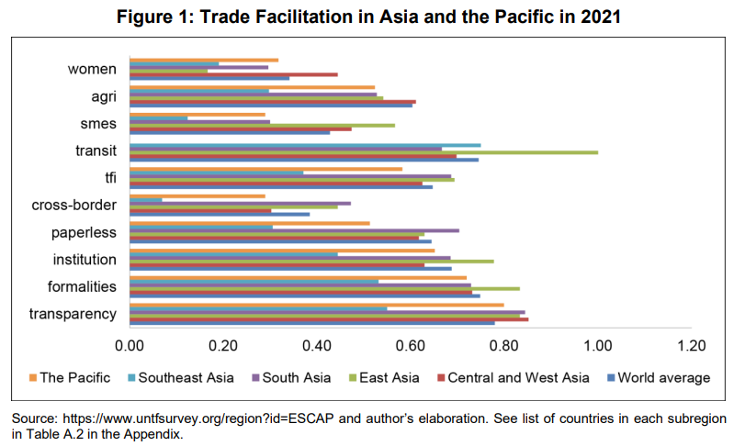
El gráfico 2 indica que los países de Asia y el Pacífico generalmente se ubican en torno al promedio mundial en algunas categorías, como el tránsito y la transparencia, y ligeramente por debajo de las formalidades fronterizas. De lo contrario, Asia y el Pacífico tienen un desempeño peor que el promedio mundial en el caso del comercio y las instituciones sin papel, lo que significa que hay margen de mejora.
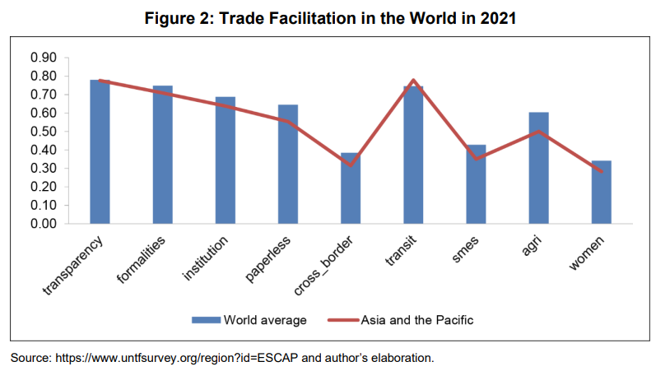
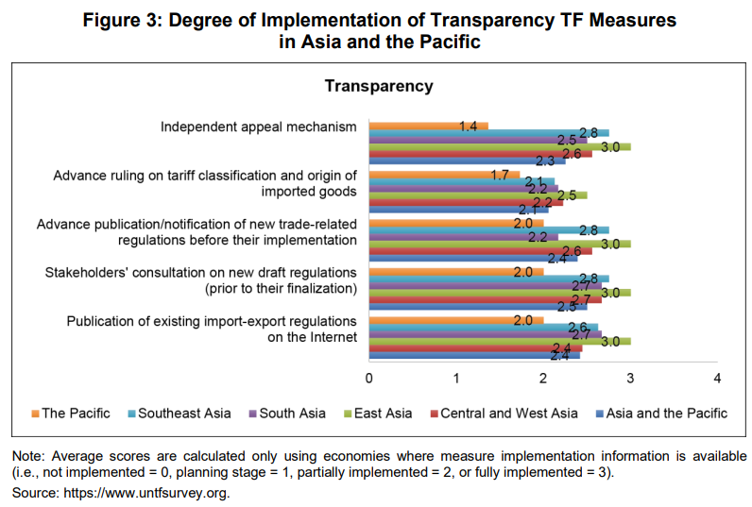
En los gráficos 3 a 5 se muestran las puntuaciones específicas de la facilitación del comercio (obsérvese que las variaciones van de 0 a 3) para diferentes subregiones de Asia y el Pacífico e indicadores específicos del Fondo Fiduciario. Estos están relacionados con la transparencia (Figura 3), el comercio sin papel (Figura 4) y las formalidades (Figura 5). El gráfico 3 indica que la mejor puntuación en los elementos de transparencia corresponde a los países de Asia oriental, mientras que la peor se refiere a los países de la subregión del Pacífico. Esto significa que, si bien las medidas de transparencia del fondo fiduciario se han aplicado plenamente en la primera, todavía se encuentran en la fase de planificación o se han aplicado parcialmente en la segunda región. Con respecto a las medidas de facilitación del papel técnico, el gráfico 4 muestra que hay margen de mejora en la mayoría de las subregiones en lo que respecta a la aplicación de ventanillas únicas electrónicas y varios procesos de solicitud electrónica, que todavía no se aplican plenamente en ninguna de las subregiones consideradas. Del mismo modo, el gráfico 5 muestra que las formalidades para la facilitación del comercio se aplican, en el mejor de los casos, parcialmente, lo que indica que la gestión de riesgos en Asia meridional se encuentra en la etapa de planificación o se ha aplicado parcialmente, como es el caso de las auditorías posteriores al despacho de aduana en el Pacífico.
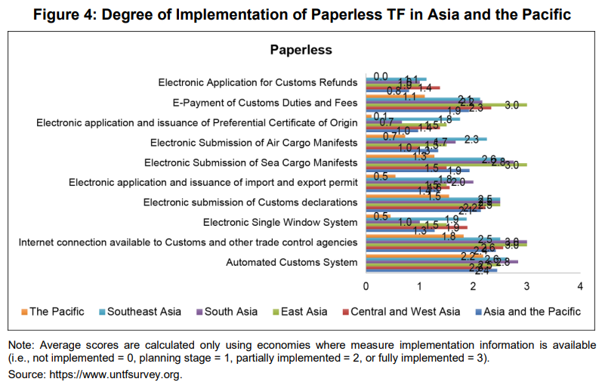
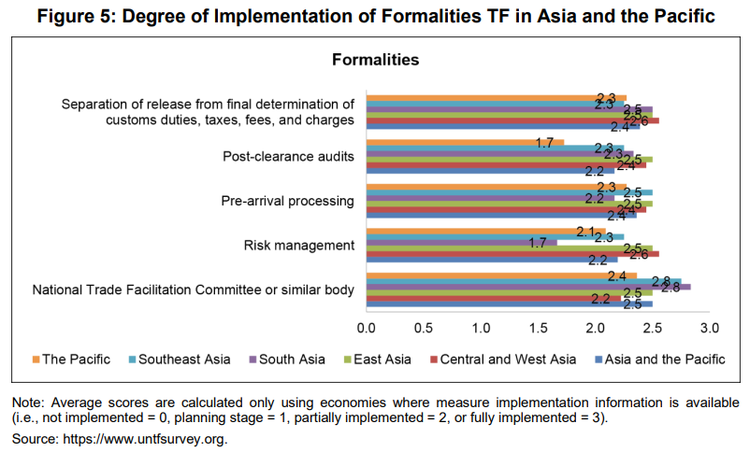
4. ESTRATEGIA EMPÍRICA
Para evaluar los efectos de las medidas de facilitación del comercio en todos los países, a la luz del acuerdo sobre facilitación del comercio, la estrategia principal consiste en: en primer lugar, estimar un modelo de gravedad del comercio bilateral para los años 2016 a 2021 para una muestra mundial de países y para las exportaciones de productos primarios y manufacturados por separado; segundo, estimar las correlaciones entre las exportaciones totales de bienes y servicios y los indicadores de valor mundiales para una muestra mundial de países y para áreas geográficas específicas, con especial atención a la región de Asia y el Pacífico; En tercer lugar, considerar el tiempo de hacer negocios para las exportaciones y el costo para exportar e importar como variables dependientes.
4.1 El modelo de gravedad del comercio
El modelo de gravedad del comercio se ha utilizado ampliamente para estimar los factores que explican los flujos comerciales bilaterales entre países (Feenstra 2004). En las últimas cuatro décadas, al ser un modelo estructural con fundamentos teóricos firmes, ha sido considerado el caballo de batalla para el análisis del comercio internacional, como lo documentan Eaton y Kortum (2002), Anderson y Van Wincoop (2003), Allen, Arkolakis y Takahashi (2014), Head y Mayer (2014), y Anderson, Larch y Yotov (2018), entre otros. Por lo tanto, es adecuado para evaluar los efectos de los factores de facilitación del comercio.
Las teorías del comercio internacional en relación con el modelo de gravedad fueron reformuladas y modernizadas por Anderson y Van Wincoop (2003). Los supuestos subyacentes del modelo son que la elasticidad de la sustitución entre bienes es constante y los productos se diferencian por país de origen. Además, se supone que los costos del comercio bilateral son simétricos, por lo que los precios difieren entre los países. Según el modelo de gravedad, las exportaciones bilaterales entre dos países son directamente proporcionales al producto de su masa económica e inversamente proporcionales a los costos del comercio entre ellos.
4.2 Efecto de la facilitación del comercio en las exportaciones y las CVM
En esta sección, estimamos un modelo de datos de panel utilizando variables a nivel de país relacionadas con el comercio y las CVM y las vinculamos con factores de facilitación del comercio. Estimar los modelos en primeras diferencias también nos permitirá inferir el efecto de la pandemia en el fomento del uso de documentos y procedimientos electrónicos para disminuir los costos comerciales. Sin embargo, esto solo será posible con variables comerciales, dado que el valor agregado de intercambio y las variables relacionadas solo están disponibles hasta 2018.
Como variables dependientes, consideramos alternativamente el comercio total, el comercio de bienes y el comercio de servicios. Además, también utilizamos la participación de los países en las CVM, utilizando los dos proxies descritos en la sección de datos y variables, es decir, el índice de participación de las CVM y la posición de las CVM de un país. La estrategia empírica para inferir el efecto de las mejoras de la facilitación del comercio sobre las variables comerciales y de valor mundial consiste en estimar un modelo de datos de panel que controla la heterogeneidad no observada por país y tiempo y se estima con las variables en primeras diferencias. Este método también se conoce como un "modelo de tendencia aleatoria" (Woodridge 2010), que es una extensión de los modelos estándar de efectos no observados para datos de panel. El modelo permite que cada país tenga su propia tendencia temporal. La tendencia específica de cada país es una fuente adicional de heterogeneidad.
4.3 Costo de operar entre países
El tercer conjunto de estimaciones toma las variables del conjunto de datos Doing Business del Banco Mundial como variables dependientes, una por una. Esto nos servirá para responder a la pregunta de si la aplicación del acuerdo sobre facilitación del comercio ha reducido efectivamente el costo de exportación, el costo de importación y el número de documentos utilizados para la exportación y la importación, respectivamente. Se utilizará un modelo similar al de la subsección anterior, pero sin explotar la dimensión de panel de los datos, dado que la variación temporal casi no existe. Otra limitación es que estas variables solo están disponibles hasta 2019. Por lo tanto, podremos mostrar correlaciones, pero no causalidad en este caso. Un ejercicio similar se realiza utilizando los diferentes componentes del Índice de Desempeño Logístico (LPI), que también está disponible en el Banco Mundial, pero solo para los años 2016 y 2018.
5. RESULTADOS PRINCIPALES
La Tabla 2 muestra los principales resultados de la estimación del modelo de gravedad del comercio dado por la Ecuación (7) para el comercio de productos manufacturados.8 Los resultados, incluidas las variables de gravedad en lugar de los efectos fijos diádicos, como en la Ecuación (6), se muestran en el Apéndice (Tablas A.3 y A.4). El modelo (7) incluye efectos bilaterales y fijos en el tiempo y, por lo tanto, controla la heterogeneidad bilateral no observada y los efectos temporales comunes. En la columna (1) se indica el resultado del índice de facilitación del comercio (IET). El coeficiente reportado indica que un aumento de un punto porcentual en el índice para los exportadores aumenta el comercio en alrededor del 1,34%. El índice global de facilitación del comercio incluye los componentes mencionados anteriormente (transparencia, trámites, sin papel, instituciones y transfronterizos). En primer lugar, las columnas (2) a (6) presentan las estimaciones para cada componente de los puntajes específicos de TF. El mayor efecto en magnitud se obtiene para el puntaje de transparencia (1,97), seguido de trámites e instituciones, mientras que las medidas de TF sin papel y TF de tránsito no son estadísticamente significativas. En segundo lugar, las columnas (7) a (9) presentan los coeficientes para cada componente de los puntajes de TF sostenibles. Sólo el componente agrícola es estadísticamente significativo, mientras que el Fondo Fiduciario para las PYME y para las mujeres no lo es. Curiosamente, sólo los indicadores de TF para el exportador son estadísticamente significativos, mientras que los del importador no lo son. Del mismo modo, sólo el PIB del exportador es estadísticamente significativo y muestra un efecto más que proporcional sobre las exportaciones, mientras que el PIB del importador no lo es. Con respecto a la variable ficticia ACR, muestra un efecto débilmente significativo, lo que indica que las exportaciones son alrededor de un 44% más altas cuando los países pertenecen al mismo ACR según la columna (1): [exp (0.368)-1]*100)].
6. CONCLUSIONES
La interrelación combinada entre las economías y la importancia indiscutible del comercio entre países hace que el tema de la facilitación del comercio sea muy relevante en el siglo 21, más aún en un mundo sujeto a crecientes riesgos e incertidumbres relacionados con pandemias y desastres climáticos. En este documento se evalúa el grado de aplicación de las medidas de facilitación del comercio en la economía mundial y su correlación con algunas medidas de la mundialización, a saber, las exportaciones de bienes y servicios y la participación en las CVM. La metodología principal se basa en la ecuación de gravedad del comercio y las técnicas econométricas para conjuntos de datos de panel. Con la ayuda de datos recientemente recopilados que abarcan los períodos anteriores y posteriores a la pandemia, este documento evalúa la importancia relativa de varios desarrollos, todos dirigidos a implementar una serie de acciones de facilitación del comercio que se espera que reduzcan el costo del comercio transfronterizo y aumenten el comercio de bienes y servicios.
Los principales resultados del modelo de gravedad indican que las medidas de facilitación del comercio relacionadas con la transparencia, las instituciones y las formalidades son de suma importancia, mientras que las acciones sostenibles de facilitación del comercio aún están en pañales, y se necesitan más datos para una evaluación adecuada de su eficacia. La implementación del TF está relacionada con una reducción en el tiempo y el costo de exportación e importación, así como con mejoras en el desempeño logístico, lo que indica la importancia de reducir el tiempo necesario para comerciar, es decir, exportar e importar, con la implementación de medidas de política específicas dirigidas a reducir estos tiempos. Además, la aplicación de las medidas relativas a la cooperación técnica tiene un efecto significativo en las exportaciones de productos manufacturados en general, que es visible para todos los subcomponentes de la IET.
Las consecuencias de los resultados para los países en desarrollo situados en la región de Asia y el Pacífico son múltiples. Por ejemplo, la región comprende 12 países menos adelantados, de los cuales cinco son islas pequeñas y cuatro sin litoral. Para todos ellos, las políticas que invierten en la facilitación del comercio contribuirán más que proporcionalmente a aumentar las exportaciones de productos manufacturados. En particular, las medidas encaminadas a mejorar los arreglos institucionales para las agencias fronterizas, crear operadores autorizados y publicar los plazos medios de despacho (transparencia) tienen un efecto más que proporcional en las exportaciones. Los resultados de nuestros modelos indican que el aumento de las medidas de transparencia fomentará las exportaciones de productos manufacturados más que proporcionalmente para los países de bajo ingreso. Entre ellas figuran, por ejemplo, la publicación anticipada de nuevos reglamentos comerciales en Internet y la consulta por las partes interesadas de nuevos proyectos de reglamento. Además, las políticas dirigidas a mejorar la calidad de las instituciones favorecerán el desarrollo y la profundización de las cadenas globales de valor. Algunos ejemplos de medidas podrían ser la creación de un Comité Nacional de Facilitación del Comercio u órgano similar o la existencia de un acuerdo institucional nacional claro para la cooperación de los organismos fronterizos.
La principal limitación está relacionada con la falta de datos en las dos últimas oleadas de la encuesta sobre medidas de facilitación del comercio sostenible, lo que no nos permite sacar conclusiones al respecto. La labor futura debería centrarse en el análisis específico de cada país en la región de Asia y el Pacífico utilizando datos a nivel de empresa. Esto nos permitirá desentrañar si los efectos de las medidas de facilitación del comercio afectan de manera diferente a las empresas grandes y pequeñas de la región.

